Tema 2
Actividades de Refuerzo
Nombre: ................................................................................................ Curso: ..................................
1. Completa:
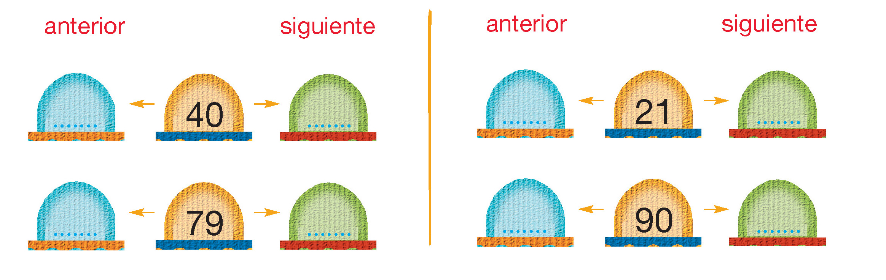

2. Suma de tres números:
5 + 5 + 7 = ...... 8 + 3 + 2 = ...... 6 + 4 + 2 = ......
6 + 1 + 9 = ...... 7 + 5 + 1 = ...... 6 + 2 + 8 = ......
4 + 5 + 6 = ...... 3 + 2 + 7 = ...... 7 + 8 + 3 = ......
3. Relación entre suma y resta:
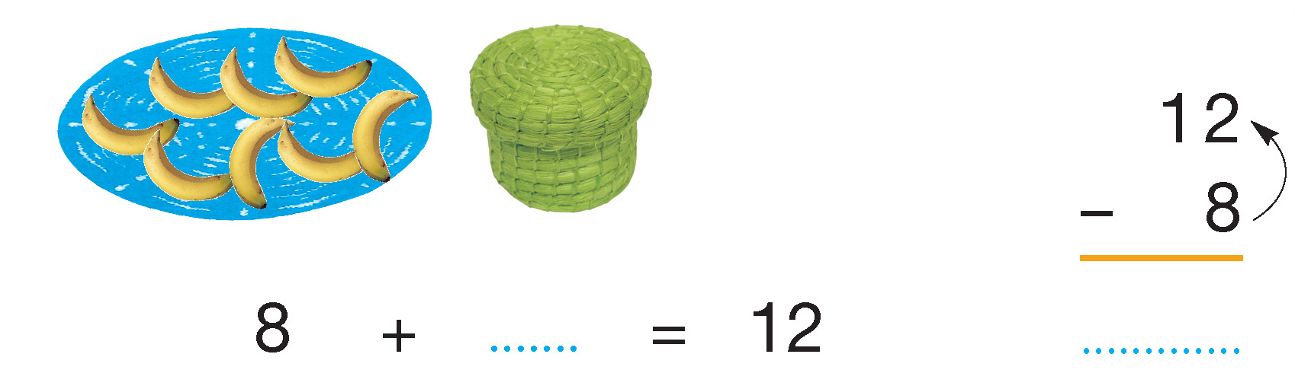

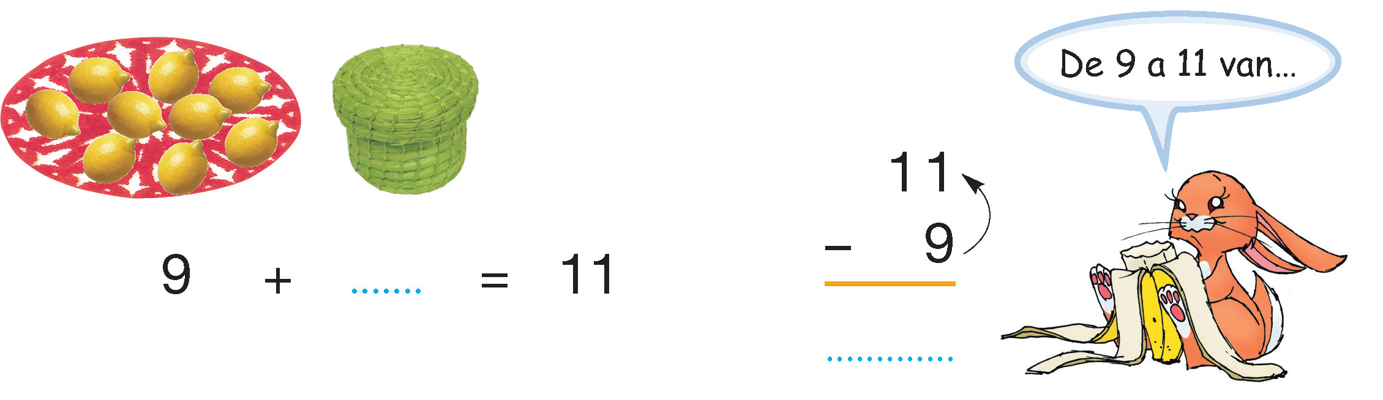

1. ¿Cuánto dinero hay?






Tema 2
Actividades de Ampliación
Nombre: ................................................................................................ Curso: ..................................

Hay
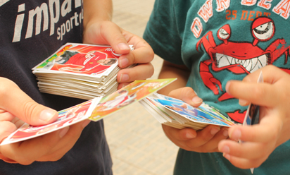
2. Juan tiene 15 cromos, Isabel tiene 53 cromos
y Alberto tiene 24 cromos. ¿Cuántos cromos tienen en total?

En total tienen ................ cromos.

3. Un autobús lleva 67 pasajeros. Al parar bajan 15 personas y suben 21. ¿Cuántos pasajeros hay ahora en el autobús?

En el autobús quedan ................ pasajeros.

